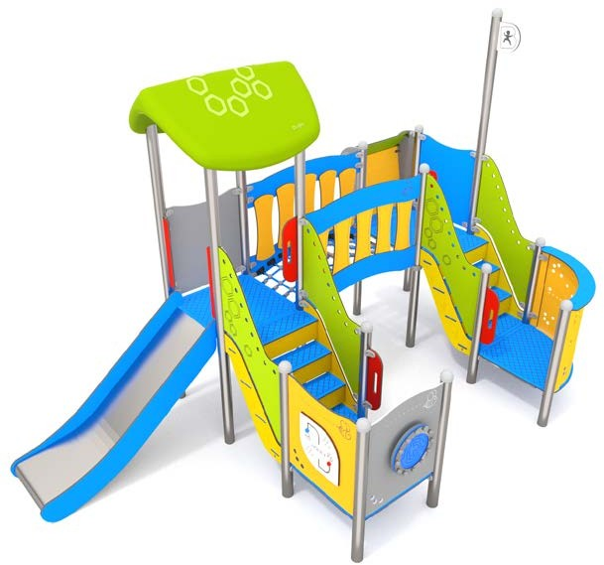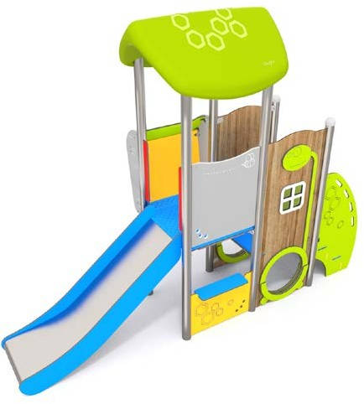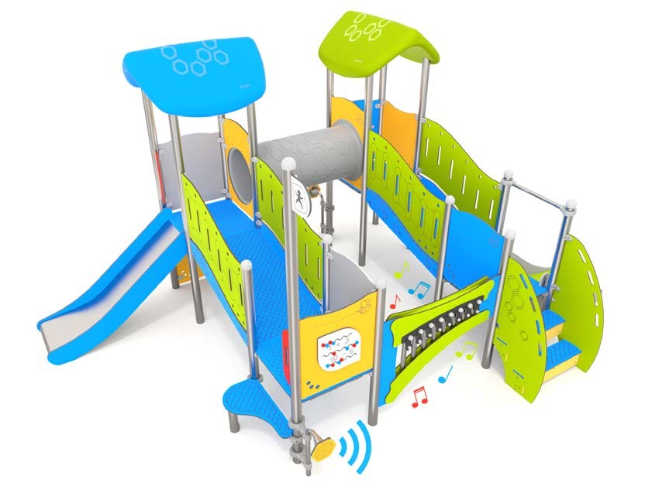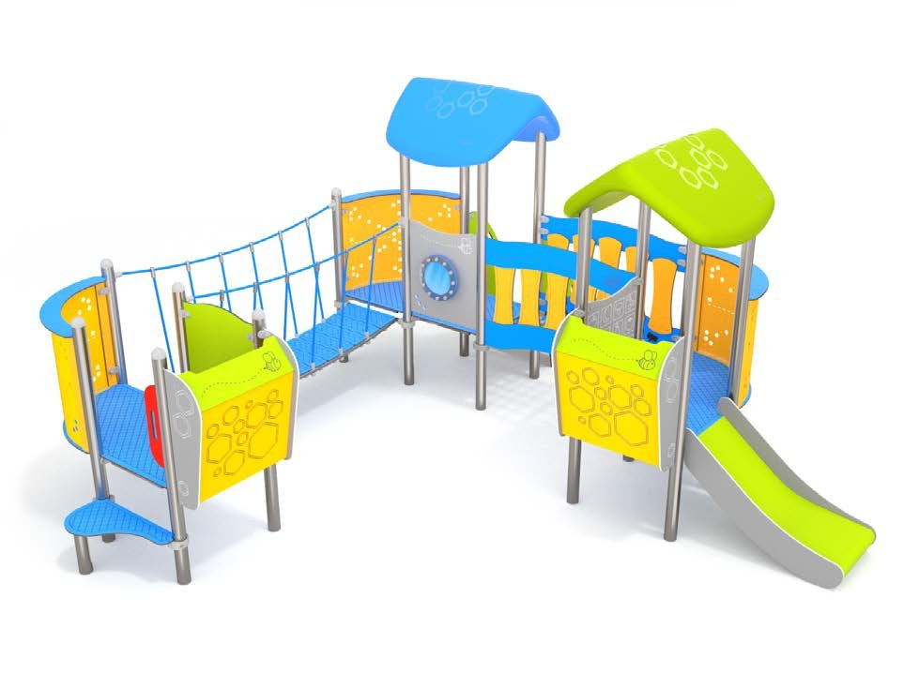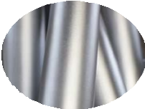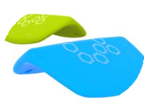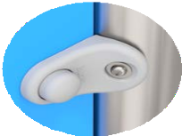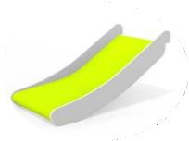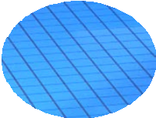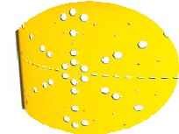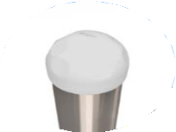

СПЕЦИФИКАЦИЯ МАТЕРИАЛА

MINI

3 12
13
4
8
4
3 10
3 3
1 4

9 6 4

3

12
4
8 4
3 3
4

19 12
8 4 9
4 3
3

3
1
1 4
3 9 12
10
16 18 12
4
8
5 3
2
15
4

8 15
3

www.buglo.pl ms@buglo.pl

СПЕЦИФИКАЦИЯ МАТЕРИАЛА
MINI

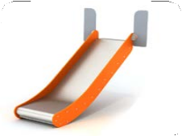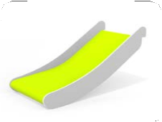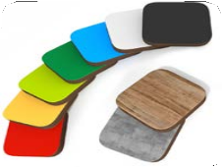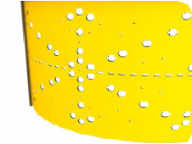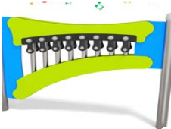
1
2
3
4
5
6

Горки из нержавеющей стали AISI 304. Металлический лист толщиной 2мм, сформированный в технике ЧПУ. Боковые панели изготовлены из полиэтилена HDPE 15мм, высочайшего качества, полностью влагостойкие и устойчивые к ультрафиолетовому излучению.
Горки для маленьких детей изготовлены из полиэфирной смолы. Слайд панели изготовлены из HDPE полиэтилена 15 мм, высочайшего качества, полностью влагостойкие и устойчивые к ультрафиолетовому излучению.
Плиты стен изготовлены из цветного трехслойного HDPE полиэтилена 15 мм,
высочайшего качества, полностью влагостойкие и устойчивые к ультрафиолетовому излучению.
Плиты стен и платформ изготовлены из цветного 13 мм HPL (черные плиты изготовлены из 8 мм HPL), высочайшего качества, полностью влагостойкие и устойчивые к ультрафиолетовому излучению.
Перфорированный стальной лист оцинкован и покрыт полиэфирной порошковой краской подтвержденной.
Модуль ксилофона, изготовлен из 13 мм HPL плиты и анодированного алюминия. Позволяет играть на шкале С-мажор.

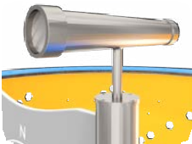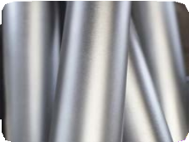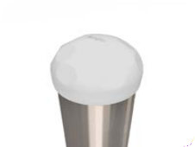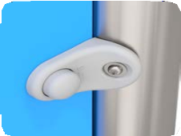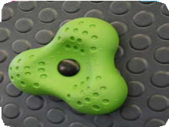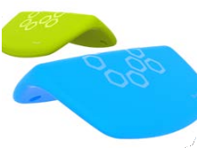
7
8
9
10
11
12

Модуль Spyglass изготовлен из нержавеющей стали
AISI 304 и безопасного поликарбоната.
Прочная конструкция изготовлена из нержавеющей стали AISI 304, полностью устойчива к погодным условиям.
Безопасные заглушки изготовлены из литого полиамида.
Пластинчатые и веревочные соединители изготовлены из литьевого полиамида.
Камни для скалолазания изготовлены из щебня и разноцветной полиэфирной смолы.
Крыши изготовлены из вращательно отлитого полиэтилена.

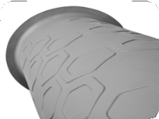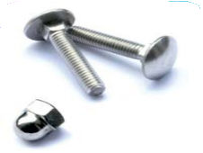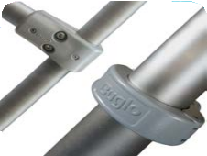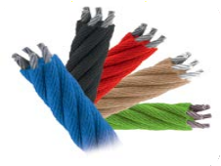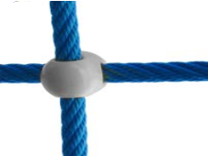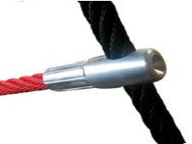
13
14
15
16
17
18

Труба изготовлена из LDPE полиэтилена высокой плотности с вращательным формованием , с внутренним диаметром 53,3 см и длиной 125 см.
Соединительные элементы такие как винты, гайки, шайбы изготовлены из нержавеющей стали. Винтовые, влагозащищенные винтовые заглушки изготовлены из литьевого полиамида.
Система разъемов и зажимов изготовлена из прочного алюминиевого сплава. Алюминий защищает с помощью электрофореза и порошкового покрытия полиэфирной краской, стойкой к ультрафиолетовому излучению и подтвержденной.

Полипропиленовые канаты типа рр-мультисплит со стальным сердечником и диаметром 16мм.
Твердые и эстетичные канаты соединители, изготовленные из литьевого полиамида.
Канатные окончания, сжатые в гильзе, изготовленные из прочного алюминиевого сплава.
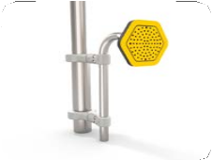
19
Телефонный модуль,
изготовленный из трехслойного
15 мм HDPE и нержавеющей стали.
Два модуля позволяют дистанционную связь.

СПЕЦИФИКАЦИЯ МАТЕРИАЛА
MINI

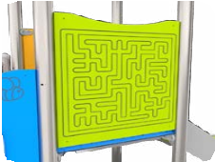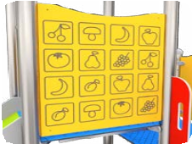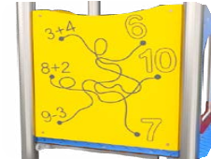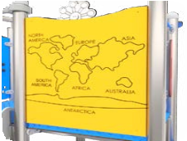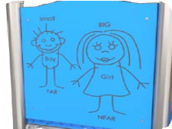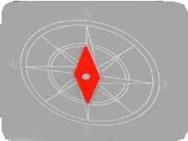
21
22
23
24
25
26

Фрезерованная учебная доска, изготовленная из 15 мм HDPE плиты. Стимулирует чувства детей.
Фрезерованная учебная доска, изготовленная из 15 мм HDPE плиты. Стимулирует зрение и учит быстро принимать решения.
Фрезерованная учебная доска, изготовленная из 15 мм HDPE плиты. Стимулирует зрение и фокусирует внимание.
Фрезерованная учебная доска, изготовленная из HDPE плиты толщиной 15 мм. Сосредоточивает внимание и позволяет изучить основы географии.
Фрезерованная учебная доска, изготовленная из 15 мм HDPE плиты. Фокусирует внимание.
Фрезерованная учебная доска, изготовленная из HDPE плиты, толщиной 15 мм с подвижным вращающимся элементом. Стимулирует чувства и поддерживает развитие двигательных навыков у детей.

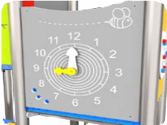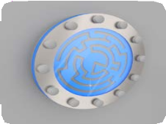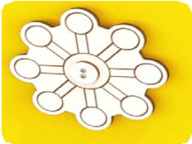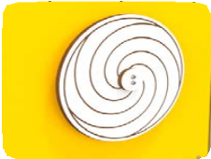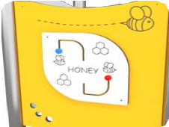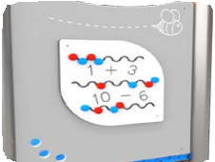
27
28
29
30
31
32

Фрезерованная учебная доска, изготовленная из HDPE плиты, толщиной 15 мм с подвижным вращающимся элементом. Стимулирует зрение, осязание и фокусирует внимание.
Поворотный модуль, который позволяет перемещать шарик в лабиринте, изготовлен из HDPE плиты, безопасного поликарбоната и нержавеющей стали. Стимулирует чувство вздоха, чувство пространства и учит контролировать энергию детей.
Поворотный модуль, изготовлен из 13 мм HPL плиты. Стимулирует чувства и поддерживает развитие двигательных навыков у детей.
Поворотный модуль, изготовлен из 13 мм HPL плиты. Стимулирует чувства и поддерживает развитие двигательных навыков у детей. Стимулирует зрение и учит контролировать энергию детей.
Модуль, позволяющий перемещать фигуры на фрезерованных дорожках.
Исправляет визуальную координацию движений. Изготовлен из 15 мм HDPE плиты.
Модуль, позволяющий перемещать фигуры на фрезерованных дорожках. Исправляет визуальную координацию движений. Изготовлен из 15 мм HDPE плиты.

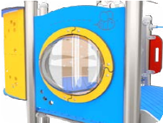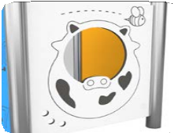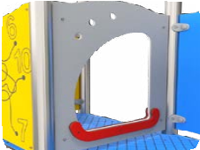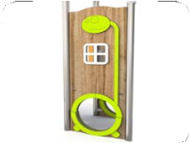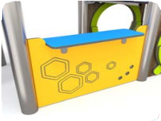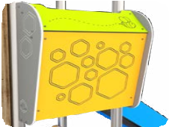
33
34
35
36
37
38

Полусферическое окно, диаметром 400 мм. Материал: термоформованный поликарбонат толщиной 5 мм, устойчивый к вандализму.
Фрезерованная учебная доска, изготовленная из 15 мм HDPE плиты. Стимулирует чувства детей и фокусирует внимание.
Модуль прохода, изготовлен из HDPE плиты 15 мм.
Модуль прохода изготовлен из древесины HPL, толщиной 13 мм, белые и зелены из HDPE плиты 15 мм и безопасного поликарбоната толщиной 8 мм.

Модуль счетчика изготовлен из 15 мм HDPE плиты.
Модуль балкона изготовлен из 15 мм HDPE плиты.

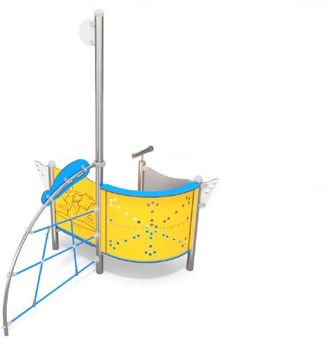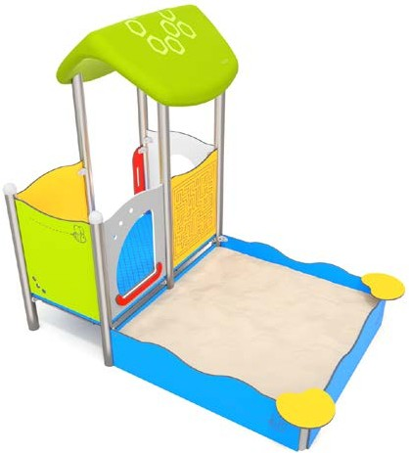
3
9
8
4
7
4
3
8
3
10
5
18
17
16
12
3
8
9
3
3

